ОБЩЕСТВО С ОГРАНИЧЕННОЙ ОТВЕТСТВЕННОСТЬЮ
“НАУЧНО-ПРОИЗВОДСТВЕННОЕПРЕДПРИЯТИЕ
“КАДАСТР-ДОН”

Россия, 344082, г. Ростов-на-Дону, пр. Сиверса, 1, оф. 605, Тел./факс: 8 (863) 205-42-53/205-42-54
ИНН 6168014660, КПП 616401001, Р/сч 40702810500400003667 в ПАО КБ "Центр-Инвест" г.Ростов-на-Дону,
БИК 046015762, К/сч 30101810100000000762

Сведения о границах публичного сервитута объектов системы газоснабжения

Наименование объекта: Публичный сервитут "Распределительный газопровод в станции Замчалово Красносулинский район Ростовской области. Код объекта 61-21-029-1-4-00555"

Местоположение объекта: Ростовская обл., р-н Красносулинский, ст. Замчалово

дата: 12.10.2023 г.

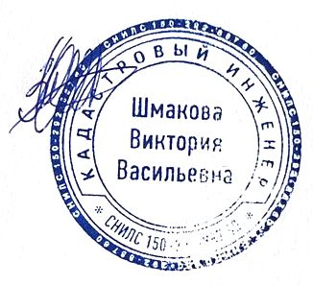

Исполнитель: Кадастровый инженер _______________ Шмакова В.В.

г. Ростов-на-Дону
2023 г.

№ п/п | Содержание | Номера листов

1 | 2 | 3
 | Сведения об объекте | 3
 | Сведения о местоположении границ объекта | 4
 | Сведения о местоположении измененных (уточненных) границ объекта | 15
 | План границ | 16
 | Приложение

№ п/п | Характеристики объекта | Описание характеристик

1 | 2 | 3
1 | Местоположение объекта | Ростовская обл., р-н Красносулинский, ст. Замчалово
2 | Площадь объекта ± величина погрешности определения площади(Р ± ΔР) | 47777±77 кв.м
3 | Иные характеристики объекта | Публичный сервитут. Устанавливается в соответствии с пунктом 1 статьи 39.37 Земельного кодекса Российской Федерации в целях строительства линейного объекта системы газоснабжения "Распределительный газопровод в станции Замчалово Красносулинский район Ростовской области. Код объекта 61-21-029-1-4-00555". Срок публичного сервитута – 10 лет. Обладателем публичного сервитута является Публичное акционерное общество «Газпром газораспределение Ростов-на-Дону», ИНН: 6163000368, ОГРН: 1026103159785. Почтовый адрес: 344022, Ростовская область, г. Ростов-на-Дону, пр. Кировский, 40А. Адрес электронной почты: rostovoblgaz@rostovoblgaz.ru.

1. Система координатМСК-61, зона 1
2. Сведения о характерных точках границ объекта
Обозначениехарактерных точек границ | Координаты, м |  | Метод определения координат характерной точки | Средняя квадратическая погрешность положения характерной точки (М_{t}), м | Описание обозначения точки на местности (при наличии)
Обозначениехарактерных точек границ | Х | Y | Метод определения координат характерной точки |  | Описание обозначения точки на местности (при наличии)

1 | 2 | 3 | 4 | 5 | 6
1 | 521226,36 | 2231426,00 | Картометрический метод | 0,10 | —
2 | 521221,71 | 2231432,50 | Картометрический метод | 0,10 | —
3 | 521141,43 | 2231375,11 | Картометрический метод | 0,10 | —
4 | 521085,71 | 2231477,65 | Картометрический метод | 0,10 | —
5 | 521075,97 | 2231514,47 | Картометрический метод | 0,10 | —
6 | 521064,52 | 2231532,80 | Картометрический метод | 0,10 | —
7 | 521017,21 | 2231608,58 | Картометрический метод | 0,10 | —
8 | 521155,69 | 2231697,37 | Картометрический метод | 0,10 | —
9 | 521165,41 | 2231682,22 | Картометрический метод | 0,10 | —
10 | 521172,14 | 2231686,54 | Картометрический метод | 0,10 | —
11 | 521162,43 | 2231701,69 | Картометрический метод | 0,10 | —
12 | 521335,48 | 2231812,64 | Картометрический метод | 0,10 | —
13 | 521501,67 | 2231931,14 | Картометрический метод | 0,10 | —
14 | 521491,22 | 2231945,80 | Картометрический метод | 0,10 | —
15 | 521484,71 | 2231941,15 | Картометрический метод | 0,10 | —
16 | 521490,51 | 2231933,01 | Картометрический метод | 0,10 | —
17 | 521464,44 | 2231914,42 | Картометрический метод | 0,10 | —
18 | 521456,89 | 2231925,00 | Картометрический метод | 0,10 | —
19 | 521450,38 | 2231920,36 | Картометрический метод | 0,10 | —
20 | 521457,92 | 2231909,77 | Картометрический метод | 0,10 | —
21 | 521367,97 | 2231845,63 | Картометрический метод | 0,10 | —
22 | 521330,99 | 2231819,27 | Картометрический метод | 0,10 | —
23 | 521289,76 | 2231792,84 | Картометрический метод | 0,10 | —
24 | 521280,29 | 2231786,77 | Картометрический метод | 0,10 | —
25 | 521274,36 | 2231796,02 | Картометрический метод | 0,10 | —
26 | 521267,63 | 2231791,71 | Картометрический метод | 0,10 | —
27 | 521273,55 | 2231782,45 | Картометрический метод | 0,10 | —
28 | 521258,94 | 2231773,08 | Картометрический метод | 0,10 | —
29 | 521252,47 | 2231783,17 | Картометрический метод | 0,10 | —
30 | 521245,73 | 2231778,85 | Картометрический метод | 0,10 | —
31 | 521252,20 | 2231768,76 | Картометрический метод | 0,10 | —
32 | 521224,48 | 2231750,99 | Картометрический метод | 0,10 | —
33 | 521221,79 | 2231755,19 | Картометрический метод | 0,10 | —
34 | 521215,06 | 2231750,88 | Картометрический метод | 0,10 | —
35 | 521217,74 | 2231746,68 | Картометрический метод | 0,10 | —
36 | 521207,10 | 2231739,85 | Картометрический метод | 0,10 | —
37 | 521201,71 | 2231748,26 | Картометрический метод | 0,10 | —
38 | 521199,85 | 2231747,06 | Картометрический метод | 0,10 | —
39 | 521193,38 | 2231742,91 | Картометрический метод | 0,10 | —
40 | 521198,76 | 2231734,51 | Картометрический метод | 0,10 | —
41 | 521181,68 | 2231723,56 | Картометрический метод | 0,10 | —
42 | 521176,30 | 2231731,96 | Картометрический метод | 0,10 | —
43 | 521169,56 | 2231727,65 | Картометрический метод | 0,10 | —
44 | 521174,94 | 2231719,24 | Картометрический метод | 0,10 | —
45 | 521088,05 | 2231663,55 | Картометрический метод | 0,10 | —
46 | 521025,98 | 2231623,76 | Картометрический метод | 0,10 | —
47 | 521012,95 | 2231615,41 | Картометрический метод | 0,10 | —
48 | 521006,09 | 2231626,40 | Картометрический метод | 0,10 | —
49 | 520923,11 | 2231763,18 | Картометрический метод | 0,10 | —
50 | 520978,34 | 2231796,30 | Картометрический метод | 0,10 | —
51 | 520982,45 | 2231789,45 | Картометрический метод | 0,10 | —
52 | 520989,31 | 2231793,56 | Картометрический метод | 0,10 | —
53 | 520985,20 | 2231800,41 | Картометрический метод | 0,10 | —
54 | 520998,56 | 2231808,42 | Картометрический метод | 0,10 | —
55 | 521002,67 | 2231801,57 | Картометрический метод | 0,10 | —
56 | 521009,53 | 2231805,68 | Картометрический метод | 0,10 | —
57 | 521005,42 | 2231812,54 | Картометрический метод | 0,10 | —
58 | 521017,62 | 2231819,86 | Картометрический метод | 0,10 | —
59 | 521021,22 | 2231813,86 | Картометрический метод | 0,10 | —
60 | 521028,08 | 2231817,97 | Картометрический метод | 0,10 | —
61 | 521024,48 | 2231823,97 | Картометрический метод | 0,10 | —
62 | 521031,84 | 2231828,38 | Картометрический метод | 0,10 | —
63 | 521034,92 | 2231823,24 | Картометрический метод | 0,10 | —
64 | 521041,79 | 2231827,35 | Картометрический метод | 0,10 | —
65 | 521038,70 | 2231832,50 | Картометрический метод | 0,10 | —
66 | 521042,64 | 2231834,86 | Картометрический метод | 0,10 | —
67 | 521045,42 | 2231836,61 | Картометрический метод | 0,10 | —
68 | 521048,62 | 2231831,54 | Картометрический метод | 0,10 | —
69 | 521052,00 | 2231833,68 | Картометрический метод | 0,10 | —
70 | 521059,59 | 2231838,47 | Картометрический метод | 0,10 | —
71 | 521062,97 | 2231840,60 | Картометрический метод | 0,10 | —
72 | 521059,77 | 2231845,67 | Картометрический метод | 0,10 | —
73 | 521071,57 | 2231853,13 | Картометрический метод | 0,10 | —
74 | 521074,78 | 2231848,05 | Картометрический метод | 0,10 | —
75 | 521081,54 | 2231852,33 | Картометрический метод | 0,10 | —
76 | 521078,34 | 2231857,40 | Картометрический метод | 0,10 | —
77 | 521133,15 | 2231892,01 | Картометрический метод | 0,10 | —
78 | 521136,88 | 2231886,09 | Картометрический метод | 0,10 | —
79 | 521143,65 | 2231890,36 | Картометрический метод | 0,10 | —
80 | 521139,91 | 2231896,28 | Картометрический метод | 0,10 | —
81 | 521147,02 | 2231900,77 | Картометрический метод | 0,10 | —
82 | 521150,76 | 2231894,85 | Картометрический метод | 0,10 | —
83 | 521157,53 | 2231899,12 | Картометрический метод | 0,10 | —
84 | 521153,79 | 2231905,04 | Картометрический метод | 0,10 | —
85 | 521190,41 | 2231928,17 | Картометрический метод | 0,10 | —
86 | 521194,15 | 2231922,25 | Картометрический метод | 0,10 | —
87 | 521200,91 | 2231926,52 | Картометрический метод | 0,10 | —
88 | 521197,17 | 2231932,44 | Картометрический метод | 0,10 | —
89 | 521230,50 | 2231953,48 | Картометрический метод | 0,10 | —
90 | 521233,16 | 2231949,25 | Картометрический метод | 0,10 | —
91 | 521239,93 | 2231953,52 | Картометрический метод | 0,10 | —
92 | 521237,26 | 2231957,75 | Картометрический метод | 0,10 | —
93 | 521279,40 | 2231984,36 | Картометрический метод | 0,10 | —
94 | 521282,07 | 2231980,13 | Картометрический метод | 0,10 | —
95 | 521288,83 | 2231984,40 | Картометрический метод | 0,10 | —
96 | 521286,16 | 2231988,63 | Картометрический метод | 0,10 | —
97 | 521318,58 | 2232009,10 | Картометрический метод | 0,10 | —
98 | 521321,02 | 2232010,56 | Картометрический метод | 0,10 | —
99 | 521325,14 | 2232003,70 | Картометрический метод | 0,10 | —
100 | 521332,00 | 2232007,82 | Картометрический метод | 0,10 | —
101 | 521327,88 | 2232014,68 | Картометрический метод | 0,10 | —
102 | 521456,82 | 2232091,97 | Картометрический метод | 0,10 | —
103 | 521463,68 | 2232096,08 | Картометрический метод | 0,10 | —
104 | 521535,83 | 2232139,33 | Картометрический метод | 0,10 | —
105 | 521536,86 | 2232137,61 | Картометрический метод | 0,10 | —
106 | 521543,72 | 2232141,72 | Картометрический метод | 0,10 | —
107 | 521542,70 | 2232143,44 | Картометрический метод | 0,10 | —
108 | 521571,73 | 2232160,84 | Картометрический метод | 0,10 | —
109 | 521572,76 | 2232159,13 | Картометрический метод | 0,10 | —
110 | 521579,62 | 2232163,24 | Картометрический метод | 0,10 | —
111 | 521578,59 | 2232164,95 | Картометрический метод | 0,10 | —
112 | 521605,79 | 2232181,26 | Картометрический метод | 0,10 | —
113 | 521599,62 | 2232191,55 | Картометрический метод | 0,10 | —
114 | 521592,75 | 2232187,44 | Картометрический метод | 0,10 | —
115 | 521594,81 | 2232184,00 | Картометрический метод | 0,10 | —
116 | 521568,45 | 2232168,21 | Картометрический метод | 0,10 | —
117 | 521566,40 | 2232171,64 | Картометрический метод | 0,10 | —
118 | 521559,54 | 2232167,52 | Картометрический метод | 0,10 | —
119 | 521561,59 | 2232164,09 | Картометрический метод | 0,10 | —
120 | 521549,33 | 2232156,75 | Картометрический метод | 0,10 | —
121 | 521547,28 | 2232160,18 | Картометрический метод | 0,10 | —
122 | 521540,42 | 2232156,06 | Картометрический метод | 0,10 | —
123 | 521542,47 | 2232152,63 | Картометрический метод | 0,10 | —
124 | 521468,82 | 2232108,49 | Картометрический метод | 0,10 | —
125 | 521467,28 | 2232111,06 | Картометрический метод | 0,10 | —
126 | 521460,42 | 2232106,95 | Картометрический метод | 0,10 | —
127 | 521461,96 | 2232104,37 | Картометрический метод | 0,10 | —
128 | 521424,62 | 2232081,99 | Картометрический метод | 0,10 | —
129 | 521422,56 | 2232085,42 | Картометрический метод | 0,10 | —
130 | 521419,13 | 2232083,36 | Картометрический метод | 0,10 | —
131 | 521417,09 | 2232082,14 | Картометрический метод | 0,10 | —
132 | 521413,66 | 2232080,08 | Картометрический метод | 0,10 | —
133 | 521415,71 | 2232076,65 | Картометрический метод | 0,10 | —
134 | 521398,00 | 2232066,03 | Картометрический метод | 0,10 | —
135 | 521363,01 | 2232045,06 | Картометрический метод | 0,10 | —
136 | 521359,92 | 2232050,20 | Картометрический метод | 0,10 | —
137 | 521356,49 | 2232048,15 | Картометрический метод | 0,10 | —
138 | 521346,77 | 2232042,32 | Картометрический метод | 0,10 | —
139 | 521343,34 | 2232040,26 | Картометрический метод | 0,10 | —
140 | 521346,42 | 2232035,12 | Картометрический метод | 0,10 | —
141 | 521319,18 | 2232018,79 | Картометрический метод | 0,10 | —
142 | 521314,39 | 2232015,92 | Картометрический метод | 0,10 | —
143 | 521288,92 | 2231999,18 | Картометрический метод | 0,10 | —
144 | 521290,78 | 2231994,33 | Картометрический метод | 0,10 | —
145 | 521264,40 | 2231983,03 | Картометрический метод | 0,10 | —
146 | 521263,95 | 2231984,06 | Картометрический метод | 0,10 | —
147 | 521213,26 | 2231952,06 | Картометрический метод | 0,10 | —
148 | 521208,99 | 2231958,82 | Картометрический метод | 0,10 | —
149 | 521202,23 | 2231954,55 | Картометрический метод | 0,10 | —
150 | 521206,50 | 2231947,79 | Картометрический метод | 0,10 | —
151 | 521193,75 | 2231939,74 | Картометрический метод | 0,10 | —
152 | 521190,01 | 2231945,66 | Картометрический метод | 0,10 | —
153 | 521183,25 | 2231941,38 | Картометрический метод | 0,10 | —
154 | 521186,98 | 2231935,47 | Картометрический метод | 0,10 | —
155 | 521175,45 | 2231928,18 | Картометрический метод | 0,10 | —
156 | 521171,71 | 2231934,10 | Картометрический метод | 0,10 | —
157 | 521164,94 | 2231929,83 | Картометрический метод | 0,10 | —
158 | 521168,68 | 2231923,91 | Картометрический метод | 0,10 | —
159 | 521152,22 | 2231913,51 | Картометрический метод | 0,10 | —
160 | 521148,48 | 2231919,43 | Картометрический метод | 0,10 | —
161 | 521141,72 | 2231915,16 | Картометрический метод | 0,10 | —
162 | 521145,46 | 2231909,24 | Картометрический метод | 0,10 | —
163 | 521117,00 | 2231891,27 | Картометрический метод | 0,10 | —
164 | 521114,33 | 2231895,50 | Картометрический метод | 0,10 | —
165 | 521110,95 | 2231893,37 | Картометрический метод | 0,10 | —
166 | 521102,74 | 2231888,18 | Картометрический метод | 0,10 | —
167 | 521099,36 | 2231886,05 | Картометрический метод | 0,10 | —
168 | 521102,03 | 2231881,82 | Картометрический метод | 0,10 | —
169 | 521091,50 | 2231875,17 | Картометрический метод | 0,10 | —
170 | 521088,83 | 2231879,40 | Картометрический метод | 0,10 | —
171 | 521082,07 | 2231875,13 | Картометрический метод | 0,10 | —
172 | 521084,74 | 2231870,90 | Картометрический метод | 0,10 | —
173 | 521038,45 | 2231841,67 | Картометрический метод | 0,10 | —
174 | 520944,61 | 2231785,42 | Картометрический метод | 0,10 | —
175 | 520943,06 | 2231787,99 | Картометрический метод | 0,10 | —
176 | 520939,63 | 2231785,94 | Картометрический метод | 0,10 | —
177 | 520932,76 | 2231781,82 | Картометрический метод | 0,10 | —
178 | 520929,33 | 2231779,76 | Картометрический метод | 0,10 | —
179 | 520930,87 | 2231777,19 | Картометрический метод | 0,10 | —
180 | 520918,95 | 2231770,04 | Картометрический метод | 0,10 | —
181 | 520915,82 | 2231775,10 | Картометрический метод | 0,10 | —
182 | 520911,27 | 2231772,98 | Картометрический метод | 0,10 | —
183 | 520883,68 | 2231820,07 | Картометрический метод | 0,10 | —
184 | 520887,36 | 2231822,09 | Картометрический метод | 0,10 | —
185 | 520850,32 | 2231883,14 | Картометрический метод | 0,10 | —
186 | 520913,84 | 2231922,02 | Картометрический метод | 0,10 | —
187 | 521071,68 | 2231998,18 | Картометрический метод | 0,10 | —
188 | 521074,29 | 2231992,78 | Картометрический метод | 0,10 | —
189 | 521077,89 | 2231994,51 | Картометрический метод | 0,10 | —
190 | 521082,38 | 2231996,68 | Картометрический метод | 0,10 | —
191 | 521085,98 | 2231998,42 | Картометрический метод | 0,10 | —
192 | 521083,36 | 2232003,84 | Картометрический метод | 0,10 | —
193 | 521085,87 | 2232005,40 | Картометрический метод | 0,10 | —
194 | 521116,33 | 2232024,31 | Картометрический метод | 0,10 | —
195 | 521119,50 | 2232019,22 | Картометрический метод | 0,10 | —
196 | 521126,29 | 2232023,44 | Картометрический метод | 0,10 | —
197 | 521123,13 | 2232028,53 | Картометрический метод | 0,10 | —
198 | 521225,21 | 2232091,92 | Картометрический метод | 0,10 | —
199 | 521228,16 | 2232093,90 | Картометрический метод | 0,10 | —
200 | 521230,39 | 2232090,57 | Картометрический метод | 0,10 | —
201 | 521237,04 | 2232095,02 | Картометрический метод | 0,10 | —
202 | 521234,81 | 2232098,35 | Картометрический метод | 0,10 | —
203 | 521246,03 | 2232105,85 | Картометрический метод | 0,10 | —
204 | 521248,81 | 2232101,70 | Картометрический метод | 0,10 | —
205 | 521255,46 | 2232106,15 | Картометрический метод | 0,10 | —
206 | 521252,68 | 2232110,30 | Картометрический метод | 0,10 | —
207 | 521278,28 | 2232127,43 | Картометрический метод | 0,10 | —
208 | 521333,79 | 2232159,85 | Картометрический метод | 0,10 | —
209 | 521336,65 | 2232155,06 | Картометрический метод | 0,10 | —
210 | 521340,09 | 2232157,11 | Картометрический метод | 0,10 | —
211 | 521349,90 | 2232162,98 | Картометрический метод | 0,10 | —
212 | 521353,33 | 2232165,03 | Картометрический метод | 0,10 | —
213 | 521350,58 | 2232169,65 | Картометрический метод | 0,10 | —
214 | 521461,98 | 2232234,70 | Картометрический метод | 0,10 | —
215 | 521466,12 | 2232227,77 | Картометрический метод | 0,10 | —
216 | 521472,98 | 2232231,87 | Картометрический метод | 0,10 | —
217 | 521464,78 | 2232245,61 | Картометрический метод | 0,10 | —
218 | 521305,07 | 2232150,16 | Картометрический метод | 0,10 | —
219 | 521274,85 | 2232132,36 | Картометрический метод | 0,10 | —
220 | 521271,53 | 2232130,13 | Картометрический метод | 0,10 | —
221 | 521257,52 | 2232123,16 | Картометрический метод | 0,10 | —
222 | 521254,19 | 2232120,94 | Картометрический метод | 0,10 | —
223 | 521220,87 | 2232098,64 | Картометрический метод | 0,10 | —
224 | 521079,34 | 2232010,76 | Картометрический метод | 0,10 | —
225 | 520910,00 | 2231929,05 | Картометрический метод | 0,10 | —
226 | 520844,69 | 2231889,08 | Картометрический метод | 0,10 | —
227 | 520694,01 | 2231815,45 | Картометрический метод | 0,10 | —
228 | 520701,03 | 2231801,07 | Картометрический метод | 0,10 | —
229 | 520708,22 | 2231804,58 | Картометрический метод | 0,10 | —
230 | 520704,71 | 2231811,77 | Картометрический метод | 0,10 | —
231 | 520823,27 | 2231869,70 | Картометрический метод | 0,10 | —
232 | 520828,10 | 2231859,82 | Картометрический метод | 0,10 | —
233 | 520835,29 | 2231863,33 | Картометрический метод | 0,10 | —
234 | 520830,46 | 2231873,22 | Картометрический метод | 0,10 | —
235 | 520843,10 | 2231879,39 | Картометрический метод | 0,10 | —
236 | 520910,89 | 2231767,90 | Картометрический метод | 0,10 | —
237 | 520709,24 | 2231651,84 | Картометрический метод | 0,10 | —
238 | 520715,22 | 2231641,44 | Картометрический метод | 0,10 | —
239 | 520718,69 | 2231643,44 | Картометрический метод | 0,10 | —
240 | 520730,79 | 2231650,41 | Картометрический метод | 0,10 | —
241 | 520728,80 | 2231653,87 | Картометрический метод | 0,10 | —
242 | 520797,42 | 2231693,37 | Картометрический метод | 0,10 | —
243 | 520799,42 | 2231689,90 | Картометрический метод | 0,10 | —
244 | 520802,88 | 2231691,90 | Картометрический метод | 0,10 | —
245 | 520815,21 | 2231697,84 | Картометрический метод | 0,10 | —
246 | 520818,68 | 2231699,83 | Картометрический метод | 0,10 | —
247 | 520816,18 | 2231704,17 | Картометрический метод | 0,10 | —
248 | 520852,07 | 2231724,82 | Картометрический метод | 0,10 | —
249 | 520854,56 | 2231720,49 | Картометрический метод | 0,10 | —
250 | 520861,50 | 2231724,48 | Картометрический метод | 0,10 | —
251 | 520859,00 | 2231728,81 | Картометрический метод | 0,10 | —
252 | 520874,32 | 2231737,63 | Картометрический метод | 0,10 | —
253 | 520876,82 | 2231733,30 | Картометрический метод | 0,10 | —
254 | 520883,75 | 2231737,29 | Картометрический метод | 0,10 | —
255 | 520881,26 | 2231741,62 | Картометрический метод | 0,10 | —
256 | 520915,04 | 2231761,06 | Картометрический метод | 0,10 | —
257 | 521010,92 | 2231603,56 | Картометрический метод | 0,10 | —
258 | 521004,13 | 2231599,33 | Картометрический метод | 0,10 | —
259 | 521008,37 | 2231592,54 | Картометрический метод | 0,10 | —
260 | 521015,15 | 2231596,78 | Картометрический метод | 0,10 | —
261 | 521066,26 | 2231514,91 | Картометрический метод | 0,10 | —
262 | 521058,56 | 2231510,43 | Картометрический метод | 0,10 | —
263 | 521064,48 | 2231500,67 | Картометрический метод | 0,10 | —
264 | 520998,21 | 2231457,83 | Картометрический метод | 0,10 | —
265 | 520944,11 | 2231425,07 | Картометрический метод | 0,10 | —
266 | 520839,66 | 2231361,82 | Картометрический метод | 0,10 | —
267 | 520776,98 | 2231462,46 | Картометрический метод | 0,10 | —
268 | 520768,29 | 2231476,17 | Картометрический метод | 0,10 | —
269 | 520760,69 | 2231471,35 | Картометрический метод | 0,10 | —
270 | 520837,11 | 2231350,92 | Картометрический метод | 0,10 | —
271 | 520904,93 | 2231391,99 | Картометрический метод | 0,10 | —
272 | 520908,56 | 2231386,00 | Картометрический метод | 0,10 | —
273 | 520919,47 | 2231392,61 | Картометрический метод | 0,10 | —
274 | 520922,89 | 2231394,68 | Картометрический метод | 0,10 | —
275 | 520919,27 | 2231400,67 | Картометрический метод | 0,10 | —
276 | 520933,85 | 2231409,50 | Картометрический метод | 0,10 | —
277 | 520937,48 | 2231403,51 | Картометрический метод | 0,10 | —
278 | 520940,90 | 2231405,59 | Картометрический метод | 0,10 | —
279 | 520951,03 | 2231411,72 | Картометрический метод | 0,10 | —
280 | 520947,40 | 2231417,71 | Картометрический метод | 0,10 | —
281 | 520962,84 | 2231427,06 | Картометрический метод | 0,10 | —
282 | 520966,47 | 2231421,07 | Картометрический метод | 0,10 | —
283 | 520969,89 | 2231423,14 | Картометрический метод | 0,10 | —
284 | 520980,97 | 2231429,85 | Картометрический метод | 0,10 | —
285 | 520977,35 | 2231435,84 | Картометрический метод | 0,10 | —
286 | 521002,45 | 2231451,04 | Картометрический метод | 0,10 | —
287 | 521072,50 | 2231496,33 | Картометрический метод | 0,10 | —
288 | 521078,22 | 2231474,68 | Картометрический метод | 0,10 | —
289 | 521134,82 | 2231370,51 | Картометрический метод | 0,10 | —
290 | 521051,72 | 2231313,16 | Картометрический метод | 0,10 | —
291 | 521048,31 | 2231318,10 | Картометрический метод | 0,10 | —
292 | 521045,02 | 2231315,82 | Картометрический метод | 0,10 | —
293 | 521037,76 | 2231310,82 | Картометрический метод | 0,10 | —
294 | 521041,17 | 2231305,88 | Картометрический метод | 0,10 | —
295 | 521022,27 | 2231292,84 | Картометрический метод | 0,10 | —
296 | 521018,30 | 2231298,60 | Картометрический метод | 0,10 | —
297 | 521015,01 | 2231296,33 | Картометрический метод | 0,10 | —
298 | 521009,58 | 2231292,58 | Картометрический метод | 0,10 | —
299 | 521013,55 | 2231286,82 | Картометрический метод | 0,10 | —
300 | 520997,54 | 2231275,76 | Картометрический метод | 0,10 | —
301 | 520923,61 | 2231224,74 | Картометрический метод | 0,10 | —
302 | 520886,03 | 2231285,97 | Картометрический метод | 0,10 | —
303 | 520879,21 | 2231281,79 | Картометрический метод | 0,10 | —
304 | 520919,03 | 2231216,90 | Картометрический метод | 0,10 | —
305 | 520920,76 | 2231218,05 | Картометрический метод | 0,10 | —
306 | 520947,19 | 2231182,14 | Картометрический метод | 0,10 | —
307 | 521062,41 | 2231007,97 | Картометрический метод | 0,10 | —
308 | 521086,23 | 2230968,92 | Картометрический метод | 0,10 | —
309 | 521127,29 | 2230885,81 | Картометрический метод | 0,10 | —
310 | 521140,27 | 2230875,99 | Картометрический метод | 0,10 | —
311 | 521105,91 | 2230830,58 | Картометрический метод | 0,10 | —
312 | 521080,07 | 2230848,22 | Картометрический метод | 0,10 | —
313 | 521075,56 | 2230841,61 | Картометрический метод | 0,10 | —
314 | 521101,03 | 2230824,22 | Картометрический метод | 0,10 | —
315 | 521085,31 | 2230740,10 | Картометрический метод | 0,10 | —
316 | 521068,07 | 2230720,07 | Картометрический метод | 0,10 | —
317 | 521063,66 | 2230718,09 | Картометрический метод | 0,10 | —
318 | 521062,44 | 2230720,83 | Картометрический метод | 0,10 | —
319 | 521055,14 | 2230717,56 | Картометрический метод | 0,10 | —
320 | 521056,36 | 2230714,82 | Картометрический метод | 0,10 | —
321 | 521049,62 | 2230711,80 | Картометрический метод | 0,10 | —
322 | 521066,76 | 2230669,20 | Картометрический метод | 0,10 | —
323 | 521074,18 | 2230672,18 | Картометрический метод | 0,10 | —
324 | 521059,92 | 2230707,65 | Картометрический метод | 0,10 | —
325 | 521072,97 | 2230713,50 | Картометрический метод | 0,10 | —
326 | 521092,78 | 2230736,52 | Картометрический метод | 0,10 | —
327 | 521104,11 | 2230797,16 | Картометрический метод | 0,10 | —
328 | 521108,04 | 2230796,43 | Картометрический метод | 0,10 | —
329 | 521199,73 | 2230690,13 | Картометрический метод | 0,10 | —
330 | 521195,18 | 2230686,21 | Картометрический метод | 0,10 | —
331 | 521199,76 | 2230680,91 | Картометрический метод | 0,10 | —
332 | 521210,36 | 2230690,05 | Картометрический метод | 0,10 | —
333 | 521111,27 | 2230804,93 | Картометрический метод | 0,10 | —
334 | 521105,75 | 2230805,96 | Картометрический метод | 0,10 | —
335 | 521108,52 | 2230820,77 | Картометрический метод | 0,10 | —
336 | 521146,65 | 2230871,16 | Картометрический метод | 0,10 | —
337 | 521174,67 | 2230849,96 | Картометрический метод | 0,10 | —
338 | 521195,19 | 2230877,07 | Картометрический метод | 0,10 | —
339 | 521188,81 | 2230881,90 | Картометрический метод | 0,10 | —
340 | 521173,12 | 2230861,17 | Картометрический метод | 0,10 | —
341 | 521133,63 | 2230891,05 | Картометрический метод | 0,10 | —
342 | 521103,06 | 2230952,91 | Картометрический метод | 0,10 | —
343 | 521120,10 | 2230961,33 | Картометрический метод | 0,10 | —
344 | 521116,55 | 2230968,50 | Картометрический метод | 0,10 | —
345 | 521099,52 | 2230960,09 | Картометрический метод | 0,10 | —
346 | 521093,25 | 2230972,78 | Картометрический метод | 0,10 | —
347 | 521069,16 | 2231012,26 | Картометрический метод | 0,10 | —
348 | 520953,75 | 2231186,72 | Картометрический метод | 0,10 | —
349 | 520929,86 | 2231219,19 | Картометрический метод | 0,10 | —
350 | 521144,19 | 2231367,26 | Картометрический метод | 0,10 | —
1 | 521226,36 | 2231426,00 | Картометрический метод | 0,10 | —
351 | 520250,94 | 2231796,81 | Картометрический метод | 0,10 | —
352 | 520258,58 | 2231800,46 | Картометрический метод | 0,10 | —
353 | 520315,80 | 2231830,80 | Картометрический метод | 0,10 | —
354 | 520377,38 | 2231864,05 | Картометрический метод | 0,10 | —
355 | 520456,35 | 2231909,57 | Картометрический метод | 0,10 | —
356 | 520492,93 | 2231931,18 | Картометрический метод | 0,10 | —
357 | 520493,95 | 2231929,46 | Картометрический метод | 0,10 | —
358 | 520512,04 | 2231940,14 | Картометрический метод | 0,10 | —
359 | 520511,02 | 2231941,86 | Картометрический метод | 0,10 | —
360 | 520550,95 | 2231965,46 | Картометрический метод | 0,10 | —
361 | 520729,95 | 2232062,64 | Картометрический метод | 0,10 | —
362 | 520745,13 | 2232066,55 | Картометрический метод | 0,10 | —
363 | 520749,34 | 2232059,40 | Картометрический метод | 0,10 | —
364 | 520760,11 | 2232065,74 | Картометрический метод | 0,10 | —
365 | 520757,39 | 2232070,36 | Картометрический метод | 0,10 | —
366 | 520888,01 | 2232136,12 | Картометрический метод | 0,10 | —
367 | 520882,61 | 2232146,84 | Картометрический метод | 0,10 | —
368 | 520875,47 | 2232143,24 | Картометрический метод | 0,10 | —
369 | 520877,26 | 2232139,67 | Картометрический метод | 0,10 | —
370 | 520753,89 | 2232077,56 | Картометрический метод | 0,10 | —
371 | 520751,37 | 2232084,82 | Картометрический метод | 0,10 | —
372 | 520743,81 | 2232082,20 | Картометрический метод | 0,10 | —
373 | 520746,43 | 2232074,64 | Картометрический метод | 0,10 | —
374 | 520734,74 | 2232070,59 | Картометрический метод | 0,10 | —
375 | 520733,43 | 2232074,37 | Картометрический метод | 0,10 | —
376 | 520725,87 | 2232071,76 | Картометрический метод | 0,10 | —
377 | 520727,18 | 2232067,97 | Картометрический метод | 0,10 | —
378 | 520693,58 | 2232049,72 | Картометрический метод | 0,10 | —
379 | 520692,15 | 2232052,36 | Картометрический метод | 0,10 | —
380 | 520685,12 | 2232048,54 | Картометрический метод | 0,10 | —
381 | 520686,55 | 2232045,91 | Картометрический метод | 0,10 | —
382 | 520647,73 | 2232024,83 | Картометрический метод | 0,10 | —
383 | 520646,29 | 2232027,46 | Картометрический метод | 0,10 | —
384 | 520639,26 | 2232023,65 | Картометрический метод | 0,10 | —
385 | 520640,70 | 2232021,01 | Картометрический метод | 0,10 | —
386 | 520625,84 | 2232012,95 | Картометрический метод | 0,10 | —
387 | 520615,35 | 2232007,25 | Картометрический метод | 0,10 | —
388 | 520614,40 | 2232009,01 | Картометрический метод | 0,10 | —
389 | 520610,88 | 2232007,10 | Картометрический метод | 0,10 | —
390 | 520603,40 | 2232003,03 | Картометрический метод | 0,10 | —
391 | 520599,88 | 2232001,13 | Картометрический метод | 0,10 | —
392 | 520600,84 | 2231999,37 | Картометрический метод | 0,10 | —
393 | 520563,84 | 2231979,28 | Картометрический метод | 0,10 | —
394 | 520562,88 | 2231981,04 | Картометрический метод | 0,10 | —
395 | 520555,85 | 2231977,22 | Картометрический метод | 0,10 | —
396 | 520556,80 | 2231975,46 | Картометрический метод | 0,10 | —
397 | 520547,99 | 2231970,68 | Картометрический метод | 0,10 | —
398 | 520468,36 | 2231923,63 | Картометрический метод | 0,10 | —
399 | 520467,23 | 2231925,46 | Картометрический метод | 0,10 | —
400 | 520460,42 | 2231921,26 | Картометрический метод | 0,10 | —
401 | 520461,47 | 2231919,56 | Картометрический метод | 0,10 | —
402 | 520453,32 | 2231914,75 | Картометрический метод | 0,10 | —
403 | 520374,46 | 2231869,29 | Картометрический метод | 0,10 | —
404 | 520314,14 | 2231836,72 | Картометрический метод | 0,10 | —
405 | 520313,20 | 2231838,48 | Картометрический метод | 0,10 | —
406 | 520306,14 | 2231834,73 | Картометрический метод | 0,10 | —
407 | 520307,07 | 2231832,97 | Картометрический метод | 0,10 | —
408 | 520274,24 | 2231815,56 | Картометрический метод | 0,10 | —
409 | 520273,31 | 2231817,33 | Картометрический метод | 0,10 | —
410 | 520269,77 | 2231815,45 | Картометрический метод | 0,10 | —
411 | 520259,71 | 2231811,25 | Картометрический метод | 0,10 | —
412 | 520256,17 | 2231809,37 | Картометрический метод | 0,10 | —
413 | 520257,58 | 2231806,72 | Картометрический метод | 0,10 | —
414 | 520255,88 | 2231805,82 | Картометрический метод | 0,10 | —
415 | 520248,07 | 2231802,10 | Картометрический метод | 0,10 | —
351 | 520250,94 | 2231796,81 | Картометрический метод | 0,10 | —
416 | 520119,88 | 2231734,15 | Картометрический метод | 0,10 | —
417 | 520231,44 | 2231787,56 | Картометрический метод | 0,10 | —
418 | 520228,85 | 2231792,90 | Картометрический метод | 0,10 | —
419 | 520217,35 | 2231787,40 | Картометрический метод | 0,10 | —
420 | 520216,49 | 2231789,21 | Картометрический метод | 0,10 | —
421 | 520209,27 | 2231785,76 | Картометрический метод | 0,10 | —
422 | 520210,14 | 2231783,95 | Картометрический метод | 0,10 | —
423 | 520174,80 | 2231767,01 | Картометрический метод | 0,10 | —
424 | 520175,43 | 2231765,39 | Картометрический метод | 0,10 | —
425 | 520157,84 | 2231757,89 | Картометрический метод | 0,10 | —
426 | 520156,38 | 2231760,54 | Картометрический метод | 0,10 | —
427 | 520154,27 | 2231759,46 | Картометрический метод | 0,10 | —
428 | 520150,66 | 2231757,73 | Картометрический метод | 0,10 | —
429 | 520151,52 | 2231755,93 | Картометрический метод | 0,10 | —
430 | 520134,56 | 2231747,82 | Картометрический метод | 0,10 | —
431 | 520134,12 | 2231748,72 | Картометрический метод | 0,10 | —
432 | 520126,91 | 2231745,27 | Картометрический метод | 0,10 | —
433 | 520127,28 | 2231744,34 | Картометрический метод | 0,10 | —
434 | 520123,61 | 2231742,59 | Картометрический метод | 0,10 | —
435 | 520117,30 | 2231739,57 | Картометрический метод | 0,10 | —
416 | 520119,88 | 2231734,15 | Картометрический метод | 0,10 | —

3. Сведения о характерных точках части (частей) границы объекта
Обозначениехарактерных точек части границы | Координаты, м |  | Метод определения координат характерной точки | Средняя квадратическая погрешность положения характерной точки (М_{t}), м | Описание обозначения точки на местности (при наличии)
Обозначениехарактерных точек части границы | Х | Y | Метод определения координат характерной точки |  | Описание обозначения точки на местности (при наличии)

1 | 2 | 3 | 4 | 5 | 6
Часть №—
— | — | — | — | — | —

1. Система координат МСК-61, зона2
2. Сведения о характерных точках границ объекта
Обозначение характерных точек границ | Существующие координаты, м |  | Измененные (уточненные)координаты, м |  | Метод определения координат характерной точки | Средняя квадратическая погрешность положения характерной точки (М_{t}), м | Описание обозначения точки на местности (при наличии)
Обозначение характерных точек границ | Х | Y | Х | Y | Метод определения координат характерной точки |  | Описание обозначения точки на местности (при наличии)

1 | 2 | 3 | 4 | 5 | 6 | 7 | 8
— | — | — | — | — | — | — | —

3. Сведения о характерных точках части (частей) границы объекта
Часть № —
Обозначение характерных точек границ | Существующие координаты, м |  | Измененные (уточненные)координаты, м |  | Метод определения координат характерной точки | Средняя квадратическая погрешность положения характерной точки (М_{t}), м | Описание обозначения точки на местности (при наличии)
Обозначение характерных точек границ | Х | Y | Х | Y | Метод определения координат характерной точки |  | Описание обозначения точки на местности (при наличии)

1 | 2 | 3 | 4 | 5 | 6 | 7 | 8
— | — | — | — | — | — | — | —

Основной лист
Масштаб 1: 8500
Используемые условные знаки и обозначения:
– область выносного листа,
– номер выносного листа.
Остальные используемые условные знаки и обозначения: приведены на отдельной странице в конце раздела.

Выносной лист №1
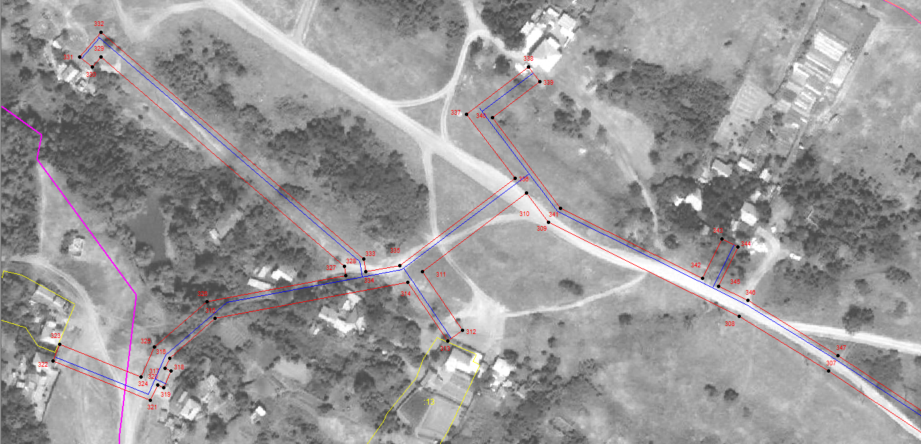
Масштаб 1:1000
Используемые условные знаки и обозначения: приведены на отдельной странице в конце раздела.

Выносной лист №2
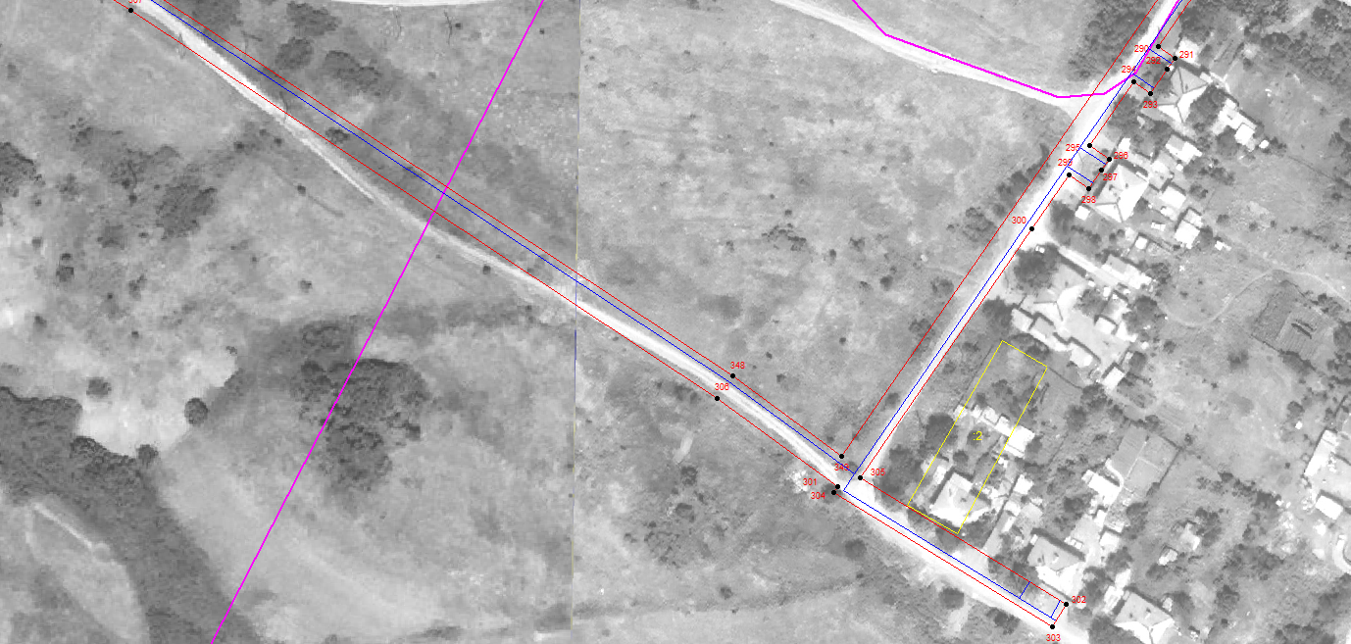
Масштаб 1:1000
Используемые условные знаки и обозначения: приведены на отдельной странице в конце раздела.

Выносной лист №3
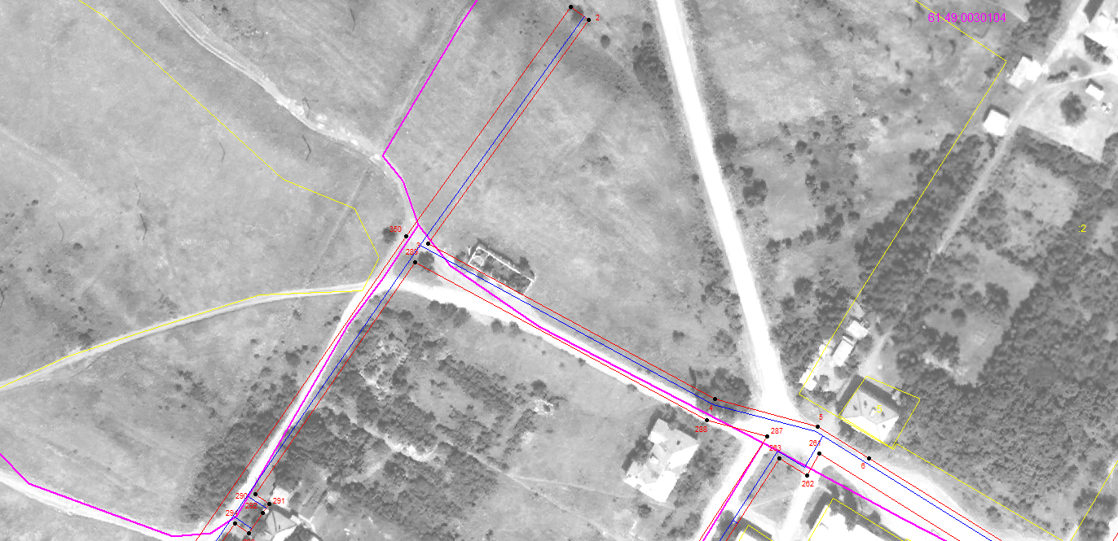
Масштаб 1:1000
Используемые условные знаки и обозначения: приведены на отдельной странице в конце раздела.

Выносной лист №4
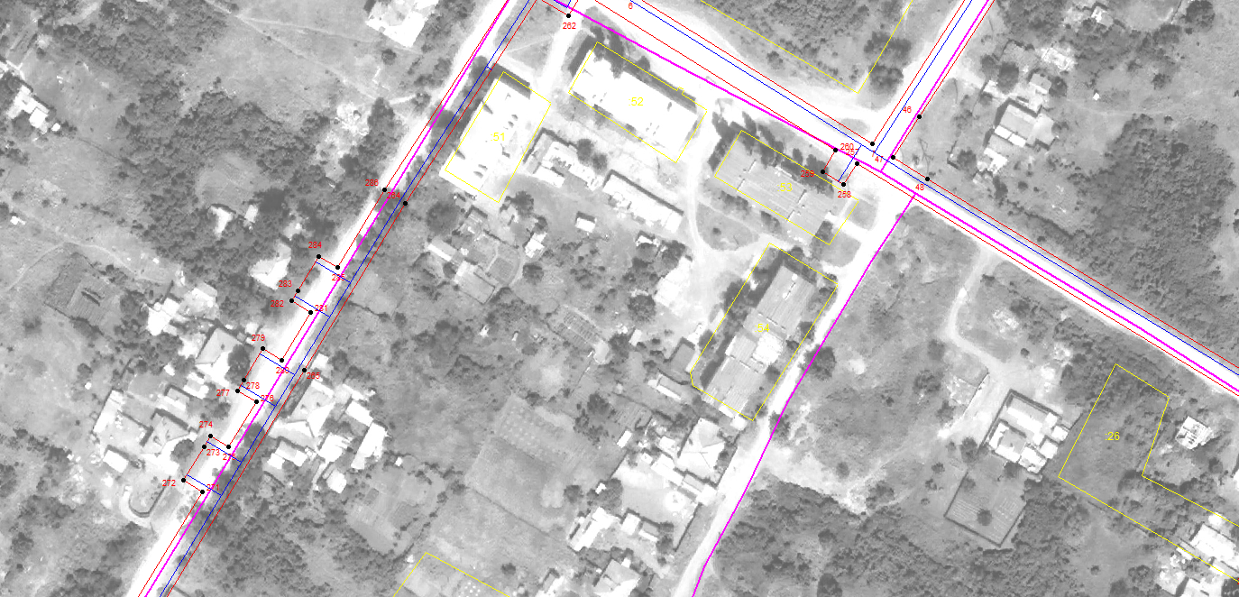
Масштаб 1:1000
Используемые условные знаки и обозначения: приведены на отдельной странице в конце раздела.

Выносной лист №5
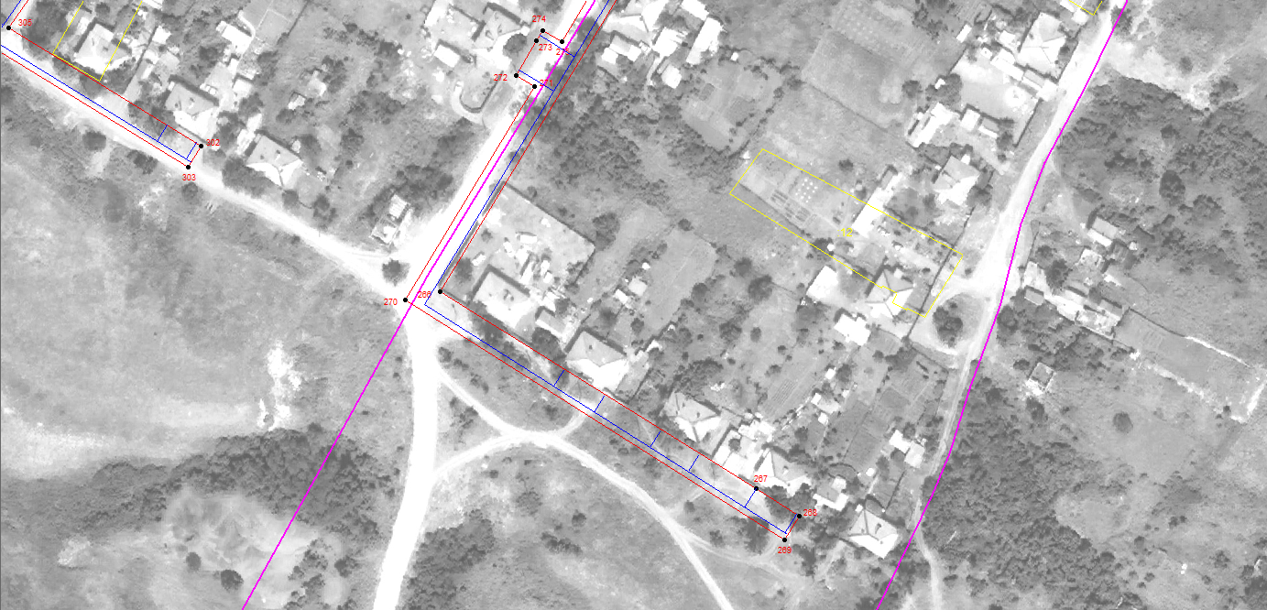
Масштаб 1:1000
Используемые условные знаки и обозначения: приведены на отдельной странице в конце раздела.

Выносной лист №6
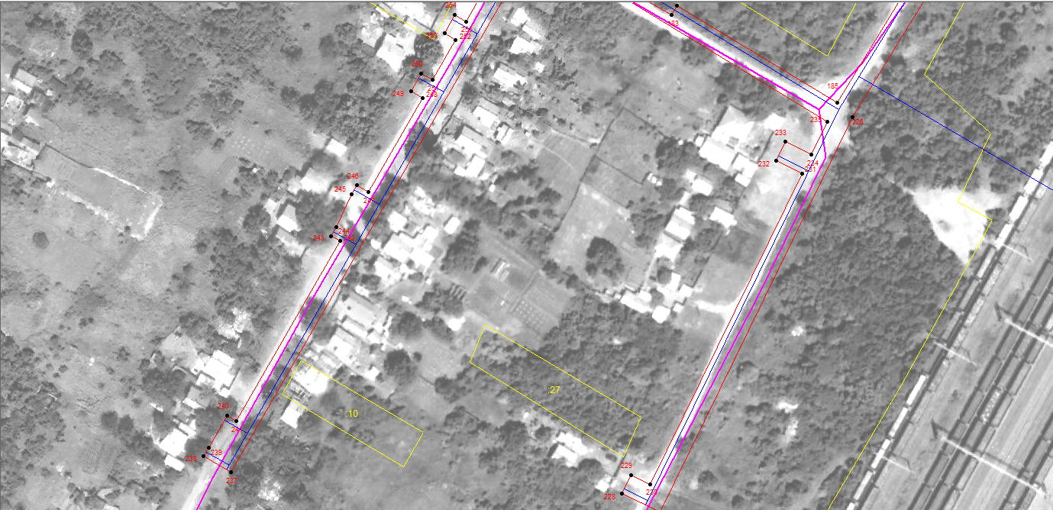
Масштаб 1:1000
Используемые условные знаки и обозначения: приведены на отдельной странице в конце раздела.

Выносной лист №7
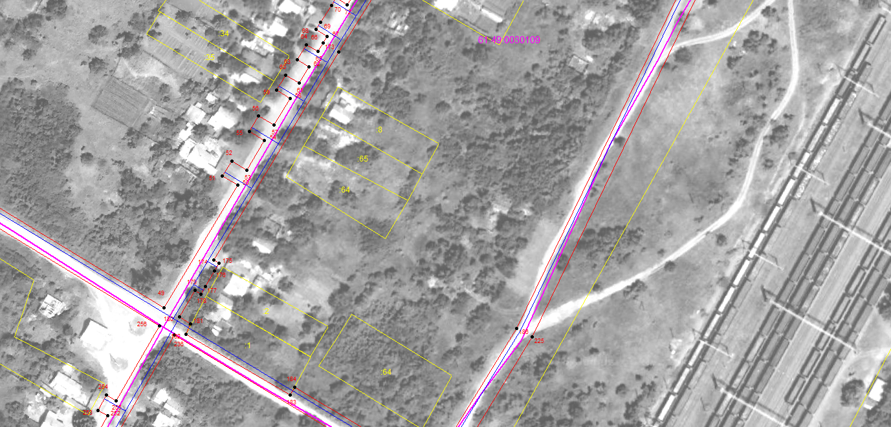
Масштаб 1:1000
Используемые условные знаки и обозначения: приведены на отдельной странице в конце раздела.

Выносной лист №8
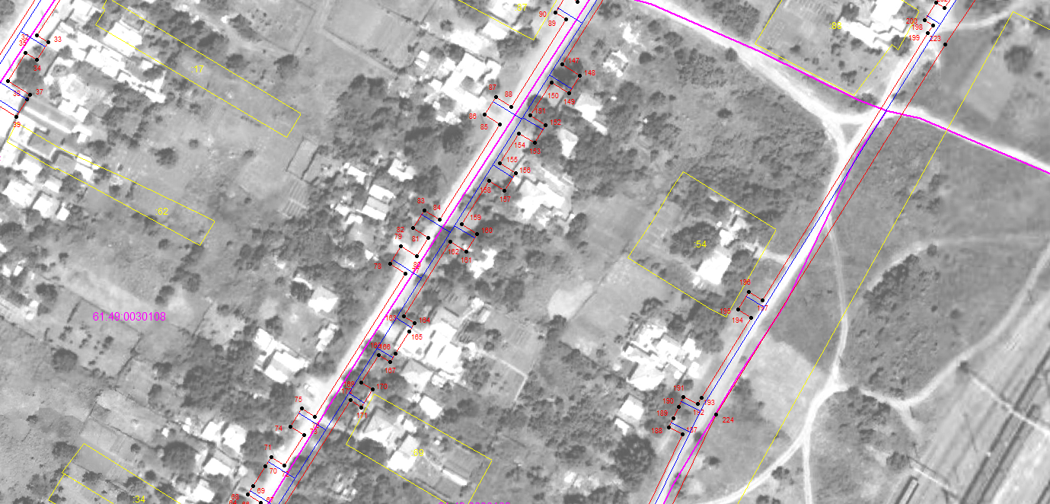
Масштаб 1:1000
Используемые условные знаки и обозначения: приведены на отдельной странице в конце раздела.

Выносной лист №9
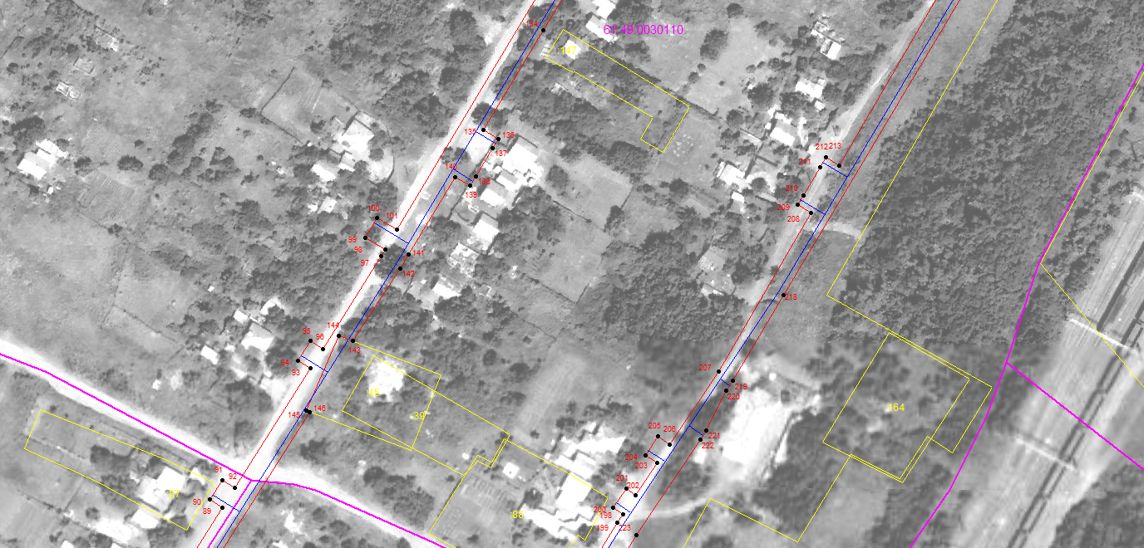
Масштаб 1:1000
Используемые условные знаки и обозначения: приведены на отдельной странице в конце раздела.

Выносной лист №10
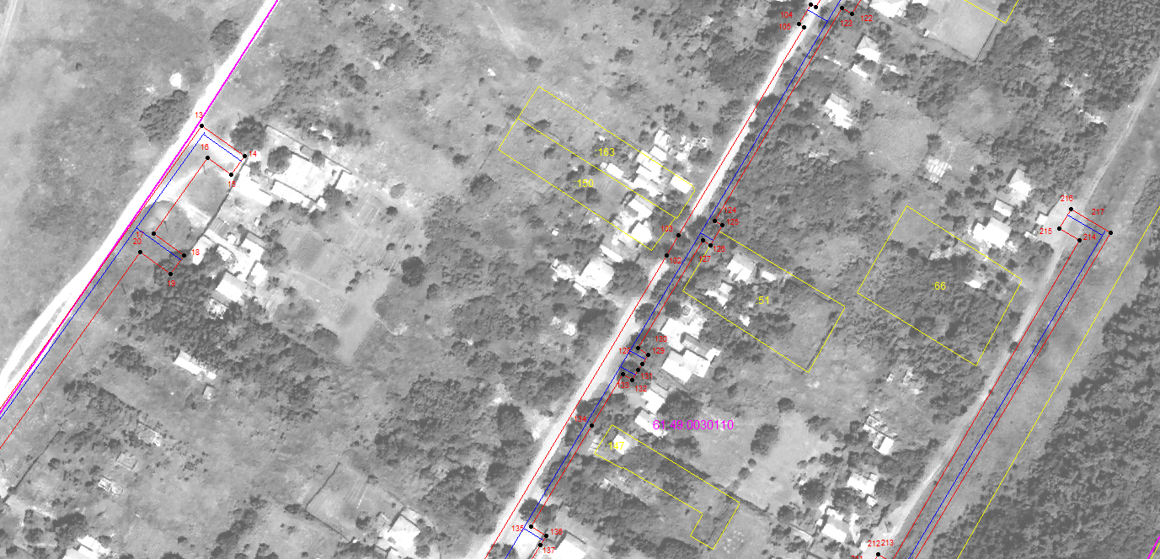
Масштаб 1:1000
Используемые условные знаки и обозначения: приведены на отдельной странице в конце раздела.

Выносной лист №11
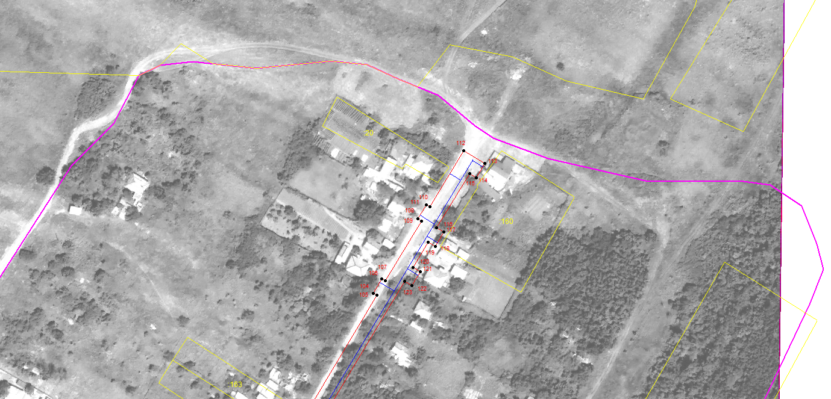
Масштаб 1:1000
Используемые условные знаки и обозначения: приведены на отдельной странице в конце раздела.

Выносной лист №12
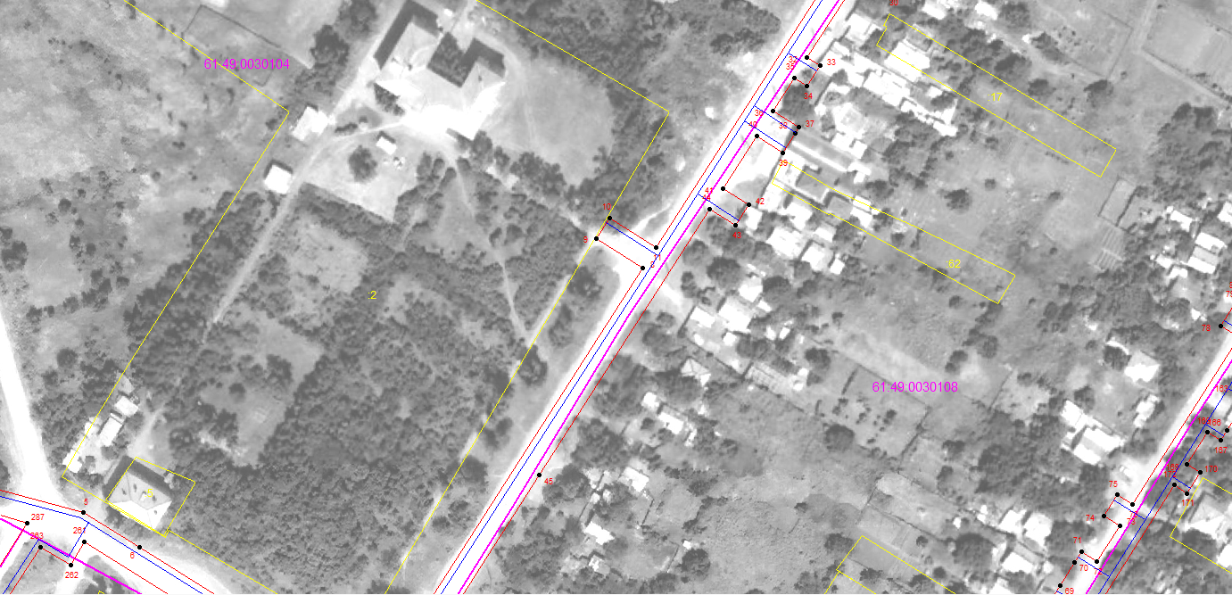
Масштаб 1:1000
Используемые условные знаки и обозначения: приведены на отдельной странице в конце раздела.

Выносной лист №13
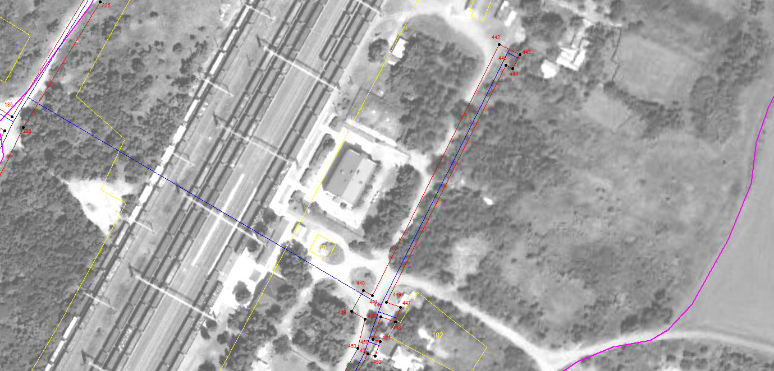
Масштаб 1:1000
Используемые условные знаки и обозначения: приведены на отдельной странице в конце раздела.

Выносной лист №14
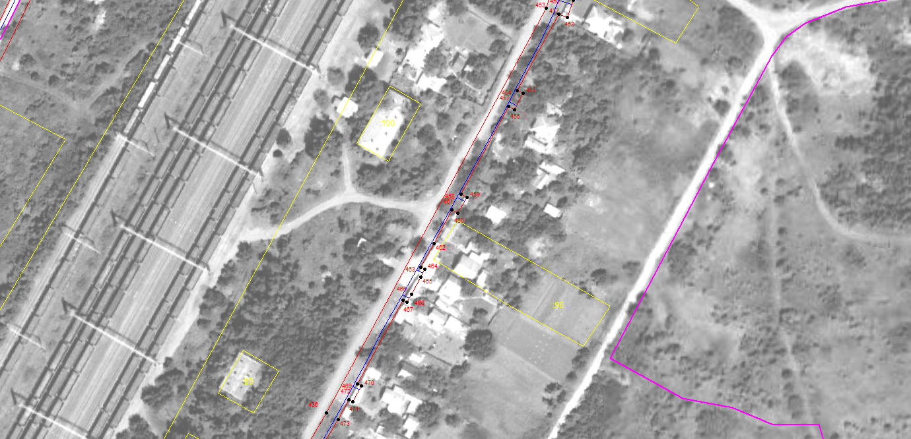
Масштаб 1:1000
Используемые условные знаки и обозначения: приведены на отдельной странице в конце раздела.

Выносной лист №15
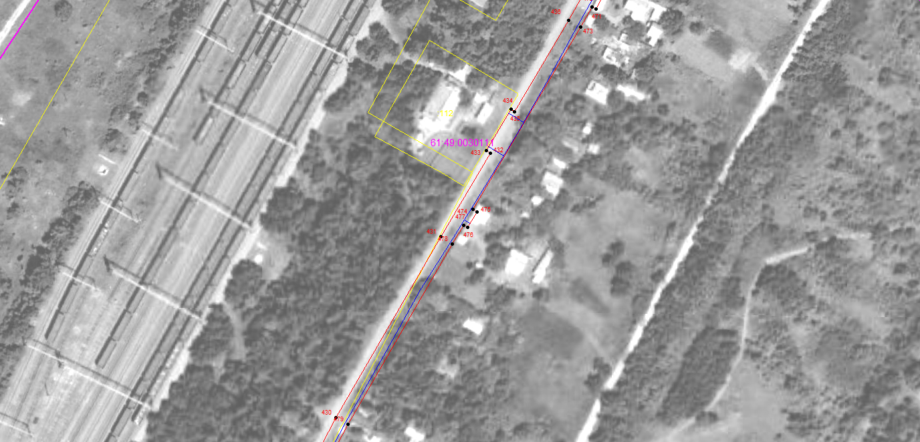
Масштаб 1:1000
Используемые условные знаки и обозначения: приведены на отдельной странице в конце раздела.

Выносной лист №16
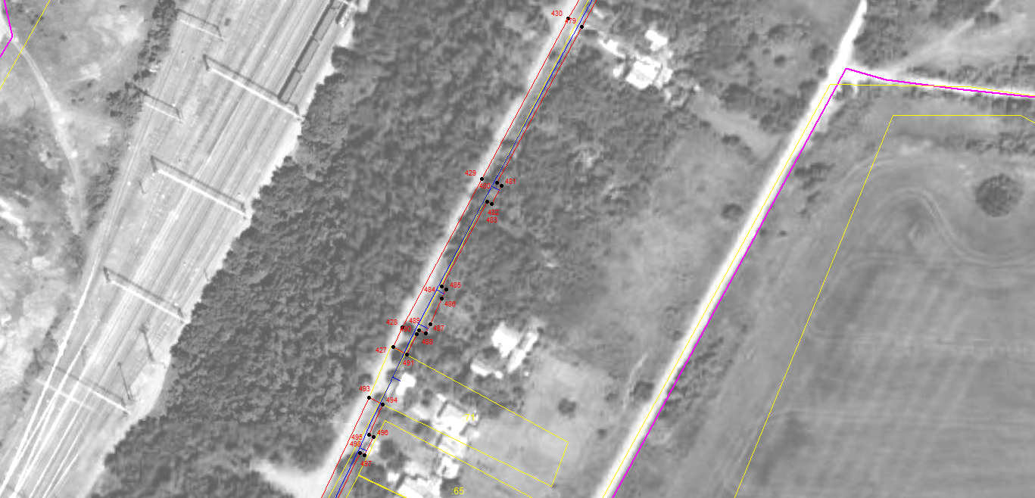
Масштаб 1:1000
Используемые условные знаки и обозначения: приведены на отдельной странице в конце раздела.

Выносной лист №17
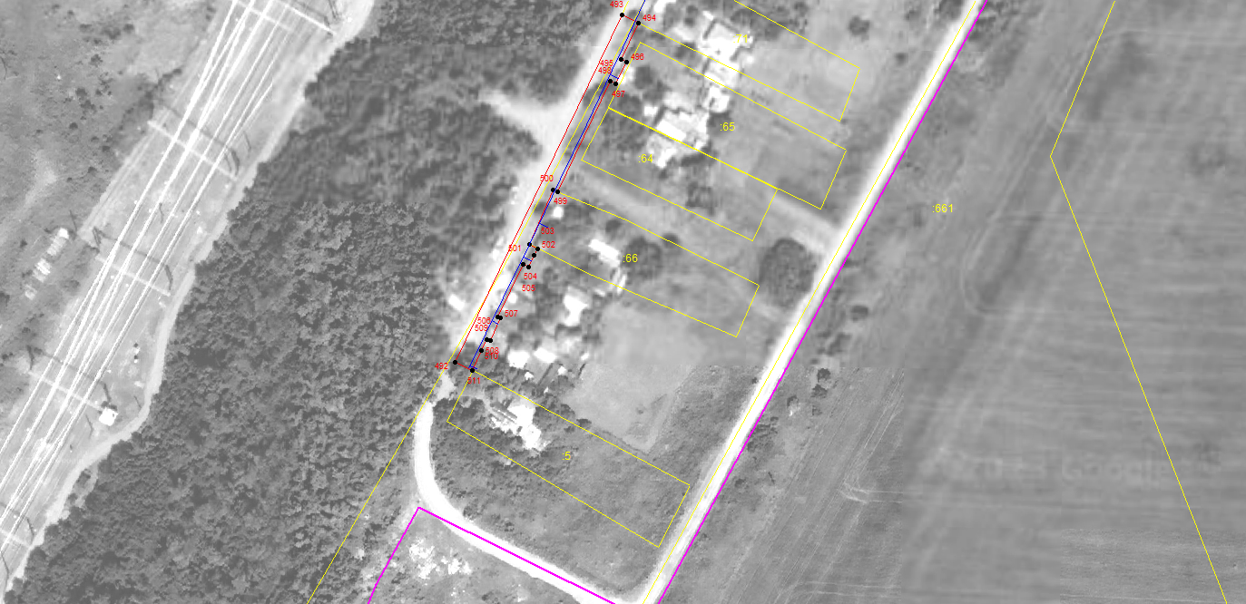
Масштаб 1:1000
Используемые условные знаки и обозначения: приведены на отдельной странице в конце раздела.

Выносной лист №18
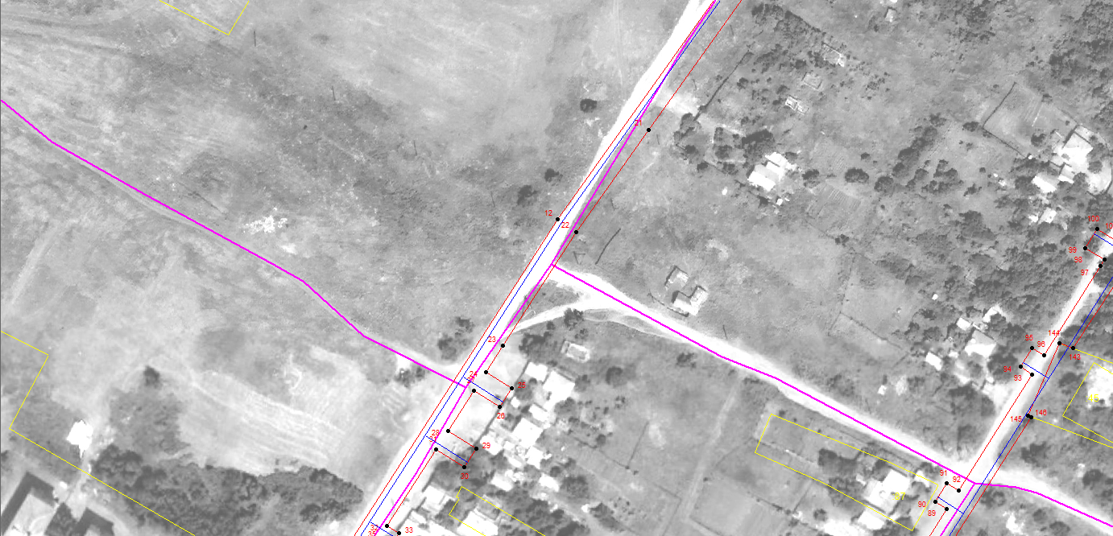
Масштаб 1:1000
Используемые условные знаки и обозначения: приведены на отдельной странице в конце раздела.
Используемые условные знаки и обозначения:

 | – граница объекта,
 | – граница земельного участка,
 | – характерная точка объекта.

Используемые условные знаки и обозначения:

– граница объекта,
– граница земельного участка,
– характерная точка объекта.

